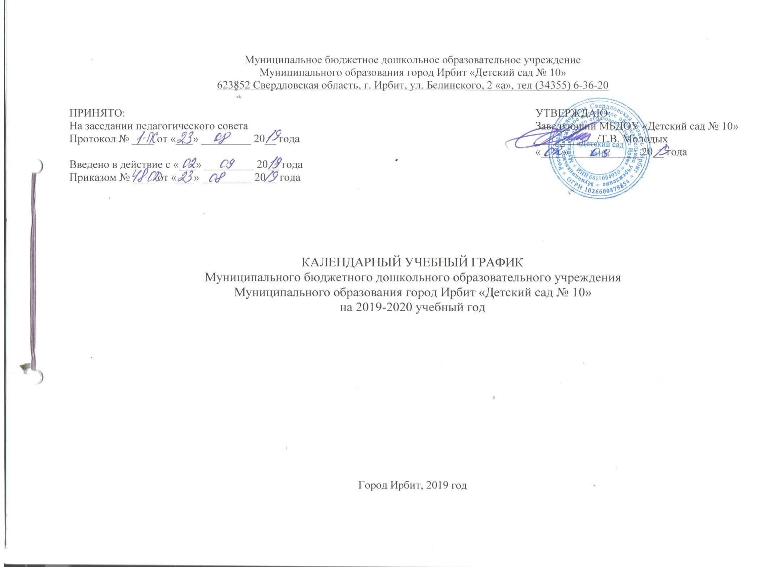
ПОЯСНИТЕЛЬНАЯ ЗАПИСКА

Календарный учебный график на 2019-2020 учебный год является локальным нормативным документом, регламентирующим общие требования к организации образовательного процесса в Муниципальном бюджетном дошкольном образовательном учреждении Муниципального образования город Ирбит «Детский сад № 10».
Календарный учебный график разработан в соответствии с:
- Законом Российской Федерации от 29.12.2012 г. № 273-ФЗ «Об образовании в Российской Федерации»;
- Порядком организации и осуществления образовательной деятельности по основным общеобразовательным программам - образовательным программам дошкольного образования, утвержденным приказом Министерства образования и науки РФ от 30.08.2013 г. N 1014;
- Санитарно-эпидемиологическими правилами и нормативами СанПиН 2.4.1.3049-13 «Санитарно-эпидемиологические требования к устройству, содержанию и организации режима работы дошкольных образовательных организациях», утвержденными Постановлением Главного государственного санитарного врача РФ от 15 мая 2013 г. N 26;
- Уставом детского сада;
- Основной общеобразовательной программой - образовательной программой дошкольного образования.
Содержание годового календарного учебного графика включает в себя следующие сведения:
- режим работы;
- продолжительность учебного года;
- количество недель в учебном году;
- сроки проведения каникул (их начало и окончание);
- перечень проводимых праздников для детей;
- праздничные дни;
- тематические праздники для воспитанников;
- мероприятия, проводимые в летний оздоровительный период.
Режим работы МБДОУ «Детский сад № 10» составляет 10,5 часов (с 07.30 - 18.00), рабочая неделя состоит из 5 дней, суббота и воскресение - выходные дни. Согласно Федеральному закону от 23.04.2012 № 35-ФЗ, статье 112 Трудового Кодекса Российской Федерации, Постановления Правительства РФ «О переносе выходных дней 2017» в годовом календарном учебном графике учтены нерабочие (выходные и праздничные) дни.
Продолжительность учебного года составляет 40 недель (1 и 2 полугодие) без учета каникулярного времени.
В дни зимних каникул с детьми проводится образовательная деятельность художественно-эстетического и физкультурно-оздоровительного цикла.
Праздники и развлечения для детей в течение учебного года планируются в соответствии с Образовательной программой дошкольного образования работы МБДОУ «Детский сад № 10».
Педагогическая диагностика (мониторинг) достижения детьми планируемых результатов Образовательной программы дошкольного образования (далее Программы) проводится два раз в год (в начале - сентябрь и в конце учебного года - май). Показатели результатов освоения Программы представлены в виде целевых ориентиров дошкольного образования, которые представляют собой социально-нормативные возрастные характеристики возможных достижений ребенка на каждом возрастном этапе и на этапе завершения уровня дошкольного образования.
Работа в летний оздоровительный период организуется в соответствии Планом работы на летний оздоровительный период, тематическим планированием недель, а также с учетом климатических условий Среднего Урала. В летний оздоровительный период с детьми организуются подвижные игры, соревнования, экскурсии, праздники, развлечения, оздоровительные мероприятия с максимальным пребыванием детей на свежем воздухе.
Календарный учебный график обсуждается и принимается Педагогическим советом и утверждается приказом заведующего детским садом до начала учебного года. Все изменения, вносимые в годовой календарный учебный график, утверждаются приказом заведующего детским садом и доводятся до всех участников образовательного процесса.
КАЛЕНДАРНЫЙ УЧЕБНЫЙ ПЛАН
Муниципального бюджетного дошкольного образовательного учреждения
Муниципального образования город Ирбит «Детский сад № 10»

Содержание | Первая группа  раннего возраста  1г 6 м - 2 г | Вторая группа  раннего возраста  2 - 3года | Младшая группа  3 - 4 года | Средняя группа  4 - 5 лет | Старшая группа  5 - 6 лет | Подготовительная к школе группа  6 – 7 лет
Количество возрастных групп в каждой параллели | 1 | 1 | 1 | 1 | 1 | 1
Начало учебного года | 02.09.2019 | 02.09.2019 | 02.09.2019 | 02.09.2019 | 02.09.2019 | 02.09.2019
Окончание учебного года | 29.05.2020 | 29.05.2020 | 29.05.2020 | 29.05.2020 | 29.05.2020 | 29.05.2020
Продолжительность учебного года, всего в том числе: | 38 недель | 38 недель | 38 недель | 38 недель | 38 недель | 38 недель
I полугодие (недель) | 17 недель | 17 недель | 17 недель | 17 недель | 17 недель | 17 недель
II полугодие (недель) | 21 недель | 21 недель | 21 недель | 21 недель | 21 недель | 21 недель
Продолжительность рабочей недели | 5 дней | 5 дней | 5 дней | 5 дней | 5 дней | 5 дней
Сроки проведения каникул: зимних | 23.12.2019 по 31.12.2020 | 23.12.2019 по 31.12.2020 | 23.12.2019 по 31.12.2020 | 23.12.2019 по 31.12.2020 | 23.12.2019 по 31.12.2020 | 23.12.2019 по 31.12.2020
летних | 01.06.2020 по 31.08.2020 | 01.06.2020 по 31.08.2020 | 01.06.2020 по 31.08.2020 | 01.06.2020 по 31.08.2020 | 01.06.2020 по 31.08.2020 | 01.06.2020 по 31.08.2020
Объём недельной образовательной нагрузки (100 %), из них не менее 60 % от общего нормативного времени на основную образовательную программу и не более 40% - часть, формируемая участниками образовательных отношений. | 1 час 40 минут  (100 мин.)  60 % – 60 минут  НОД – 6 занятий  40 % – 40 минут  НОД – 4 занятий | 1 час 50 минут  (110 мин.)  60 % - 70 минут  НОД – 7 занятий  40 % – 40 минут  НОД – 4 занятий | 2 часа 30 минут  (150 мин.)  60 % – 90 минут  НОД – 6 занятий  40 % – 60 минут  НОД – 4 занятий | 3 часа 30 минут  (200 мин.)  60 % – 120 минут  НОД – 6 занятий  40 % – 80 минут  НОД – 4 занятий | 5 часов  (300 мин.)  60 % – 200 минут  НОД – 8 занятий  40 % – 100 минут  НОД – 4 занятий | 6 часов 30 минут  (390 мин.)  60 % – 240 минут  НОД – 8 занятий  40 % – 150 минут  НОД – 5 занятий
Педагогическое наблюдение | 02.09.2019-13.09.2019  20.04.2020 – 15.05.2020 | 02.09.2019 – 13.09.2019  20.04.2020 – 15.05.2020 | 02.09.2019 – 13.09.2019  20.04.2020 – 15.05.2020 | 02.09.2019 – 13.09.2019  20.04.2020 – 15.05.2020 | 02.09.2019 – 13.09.2019  20.04.2020 – 15.05.2020 | 02.09.2019 – 13.09.2019  20.04.2020 – 15.05.2020
ПРАЗДНИЧНЫЕ ДНИ

День народного единства | 04.11.2019 | 1 день
Новогодние, Рождественские праздники | 31.12.2019 - 13.01.2020 | 13 дней
День защитников Отечества | 22.02.2020 - 24.02.2020 | 3 дня
Международный женский день | 07.03.2020 - 09.03.2020 | 3 дня
Праздник Весны и Труда | 01.05.2020 – 03.05.2020 | 5 дней
День Победы | 09.05.2020 - 11.05.2020 | 3 дня
День России | 11.06.2020 - 14.06.2020 | 4 дня

ТЕМАТИЧЕСКИЕ ПРАЗДНИКИ ДЛЯ ВОСПИТАТННИКОВ

Наименование | Сроки/ даты
День Знаний | 02.09.2019
Кросс Наций | 15.09.2019
День дошкольного работника | 27.09.2019
Праздник Осени (по возрастным группам) | 15.10.2019 по 19.10.2019
День Матери | 24.11.2019
Новогодние утренники (по возрастным группам) | 23.12.2019 по 27.12.2019
Рождественские встречи (посиделки, колядки) | 14.01.2020
Лыжня России | 25.01.2020
День Защитника Отечества | 18.02.2020 по 21.02.2020
Масленица | 24.02.2020 по 01.03.2020
Международный женский день | 03.03.2020 по 06.03.2020
День смеха | 01.04.2020
День Космонавтики | 10.04.2020
Весенние праздники | 20.04.2020 по 24.04.2020
День Победы | 04.05.2020 по 06.05.2020
Выпускной вечер | 27.05.2020
День защиты детей | 01.06.2020
День России | 10.06.2020
День города | 16.08.2020

МЕРОПРИЯТИЯ, ПРОВОДИМЫЕ В ЛЕТНИЙ ОЗДОРОВИТЕЛЬНЫЙ ПЕРИОД

Наименование | Сроки
Музыкальное развлечение «Лето красное» | июнь
Спортивный досуг «Солнце, воздух и вода - наши лучшие друзья» | июнь
Музыкальное развлечение «Путешествие в страну цветов» | июнь
Спортивный досуг «Зигзаги ловкости» | июль
Малые Олимпийские игры | июль
Музыкально-спортивный праздник «Музыка и спорт» | август
Праздник «День здоровья» | август
Музыкально-спортивный праздник «До свиданья, лето!» | август
Конкурсы и выставки детских творческих работ | Июнь-август
Экскурсии в природу | Июнь-август
Целевые прогулки | Июнь-август
Мероприятия тематических недель | Ежедневно, июнь-август

